

Технически Университет - София

SnowPeak Resort Management System - документо-ориентирана нерелационна база данни за управление на съвременен ски курорт
курсова работа по
“Нерелационни бази с данни”

Имена на студент: Валери Райков
Факултетен номер: 121222139
Група: 42
Специалност: компютърно и софтуерно инженерство
Образователно-квалификационна степен: бакалавър
Съдържание
1. Въведение 3
1.1. Реализация? 3
1.2. Бизнес проблем 4
Защо традиционният подход не е оптимален? 5
1.3. Цели на проекта 5
1.4. Причини за избор на нерелационна база данни 6
2. Теоретична и технологична обосновка 7
2.2. Използван модел на данни 8
Основни причини за избора: 8
Допълнителни предимства в контекста на проекта: 8
2.3. Използвани технологии 9
2.4. Сравнение с релационна база данни (напр. PostgreSQL) 9
3. Архитектура и реализация 11
4. Използвана литература (библиография) 12
4.1 Използвани съкращения 12

Въведение
Настоящият проект има за цел проектирането и разработването на цялостна документо-ориентирана база данни за управлението на фиктивен модерен ски курорт – SnowPeak Resort. Курортът представлява комплексна туристическа дестинация, функционираща по модел, сходен с реални български курорти като Bansko, Borovets и Pamporovo, но със стремеж към внедряване на съвременни практики за дигитализация и анализ на данни.
SnowPeak Resort обхваща богат набор от дейности и процеси, които изискват прецизно и гъвкаво управление на информацията. Проектираната база данни интегрира следните основни модули:
- Управление на ски писти и тяхното състояние: Поддържане на актуален каталог с всички писти, включващ тяхната категоризация (зелена, синя, червена, черна), денивелация, дължина, текущо състояние на снежната покривка, работа на снежните оръдия и отваряне/затваряне на пистите.
- Управление на лифтови съоръжения: Детайлно описание на всички влекове, седалкови и кабинкови лифтове, техния капацитет, работно време, интервали на престой и връзка с обслужваните от тях писти.
- Регистриране на техническа поддръжка: Проследяване на всички дейности по профилактика и ремонт на пистите и лифтовете – от планови прегледи до аварийни интервенции, включващо дата, тип на дейността, използвани части и екип.
- Продажба и валидиране на ски карти (ski pass): Управление на целия жизнен цикъл на ски картите – от различните типове карти (часови, дневни, сезонни) и техните цени, през процеса на продажба, до самото валидиране при всички лифтове за контрол на достъпа.
- Резервации за уроци със ски инструктори: Система за запазване на часове за индивидуални или групови уроци, свързваща туристите с квалифицираните инструктори, съобразно тяхната специализация и наличност.
- Регистриране на инциденти: Водене на детайлен регистър на възникналите инциденти по пистите, с информация за място, час, участници и последващи действия от страна на Планинската спасителна служба.
- Анализ на натовареност и приходи: Базата данни е структурирана така, че да позволява извличане на ценни бизнес анализи – натовареност на пистите и лифтовете във времето, пикови часове, генерирани приходи от продажба на карти и уроци, както и ефективност на разходите за поддръжка.

1.1. Реализация?
Системата е реализирана чрез документо-ориентирана нерелационна база данни MongoDB. Изборът е продиктуван от няколко ключови фактора, характерни за туристическия бранш:

- Гъвкавост на схемата: Възможност за лесно добавяне на нови характеристики към пистите (напр. нови сензори за сняг) или промяна на атрибутите на лифтовете, без да се налага спиране на системата и миграция на цялата база данни.
- Бързина и производителност: Ефективна обработка на големи обеми от данни в реално време, особено при валидиране на хиляди ски карти на входа на лифтовете.
- Йерархични данни: Естествено представяне на сложни взаимовръзки, като например вграждане на информация за всички ревюта за даден инструктор директно в неговия профил.
- Мащабируемост: Възможност за хоризонтално мащабиране (sharding) при разрастване на курорта и увеличаване на броя на посетителите и данните.
Чрез този интегриран подход, базата данни на SnowPeak Resort не само автоматизира ежедневните операции, но и предоставя мощен инструмент за вземане на информирани управленски решения, оптимизиране на ресурсите и подобряване на цялостното клиентско изживяване в планинския курорт.

1.2. Бизнес проблем
Съвременните ски курорти като SnowPeak Resort оперират в изключително динамична и натоварена среда, която поставя сериозни предизвикателства пред информационните системи. Тази среда се характеризира със:
- Силно сезонно натоварване: Пикови моменти през уикендите и празничните дни, когато броят на туристите се увеличава драстично, изискващ система, която да не забавя работата при натоварване.
- Хиляди едновременни транзакции дневно: От продажба на ски карти и резервации за уроци до валидиране на достъпа до съоръженията.
- Динамично променящи се условия на терен: Времето, снежната покривка, аварии по лифтовете или затваряне на писти налагат незабавна актуализация на информацията, достъпна за туристите и служителите.
- Голям обем от събитийни данни: Всяко преминаване през лифт генерира запис (log) за валидиране на ски карта. За един активен ден това могат да бъдат стотици хиляди записи, които трябва не само да се съхранят, но и да бъдат достъпни за бърз анализ.
- Необходимост от бързи аналитични справки в реално време: Ръководството на курорта се нуждае от моментна информация за натовареността на пистите, ефективността на лифтовете и генерираните приходи, за да взема адекватни оперативни решения – например да пренасочи потока от туристи или да пусне допълнителни съоръжения.
Основният бизнес проблем, който настоящият проект решава, е липсата на единна, гъвкава и високопроизводителна платформа за съхранение и обработка на разнородната информация в курорта. Съществуващите или традиционните подходи се сблъскват със следните трудности при управлението на:

- Полу-структурирани данни: Информацията за пистите и лифтовете често включва разнородни полета – технически спецификации, текстови описания, метеорологични данни, които не се вписват лесно в строгата схема на релационните таблици.
- Дълбоко вложени структури: Естеството на данните е йерархично. Например, един инцидент съдържа информация за участниците, спасителния екип и медицинския доклад. Една ски карта включва списък с всички сканирания за деня. Една писта пази история на всички извършени ремонти.
- Времеви логове с висока интензивност: Данните от валидиране на карти представляват непрекъснат поток от времеви маркери, чиято стойност за анализ нараства, когато се съхраняват бързо и са лесни за агрегиране.
- Динамично разширяваща се информация: Бизнес изискванията се променят. Утре може да се наложи към профила на инструкторите да се добави информация за сертификат от нов тип или към пистите – данни от новомонтирани сензори за влажност на снега.

Защо традиционният подход не е оптимален?
Класическият релационен модел би изисквал проектиране на множество таблици с чужди ключове и сложни връзки между тях. За да се извлече информация като "всички инциденти на писта 'Рила' със спасителите, участвали в тях", биха били необходими множество JOIN операции между няколко таблици. При мащаба на SnowPeak Resort, особено в пиковите часове с хиляди паралелни заявки, подобен подход драстично усложнява архитектурата, намалява производителността и увеличава латентността на системата. Освен това, всяка промяна в изискванията налага скъпа и времеемка миграция на схемата (ALTER TABLE), което води до престои в услугата.
Решението, което този проект предлага чрез използването на MongoDB, адресира директно тези проблеми, като осигурява нужната гъвкавост, скорост и мащабируемост, съобразени със специфичните нужди на съвременния туристически бизнес.

1.3. Цели на проекта
Проектът си поставя ясни и измерими цели, които обхващат както техническата реализация, така и демонстрацията на концептуалните предимства на избрания подход:
- Проектиране и внедряване на напълно функционална документна база данни в MongoDB, която отразява реалните бизнес процеси в SnowPeak Resort и служи като основа за бъдещо софтуерно развитие.
- Създаване на минимум три колекции (в рамките на проекта са реализирани шест), което позволява демонстриране на разнообразни типове връзки между обектите – от едно към много (one-to-many) до много към много (many-to-many).
- Зареждане на над 30 реалистични записа, генерирани така, че да симулират автентични сценарии от ежедневието на курорта – от различни типове ски карти до инциденти с детайлна информация.
- Демонстриране на всички CRUD операции (създаване, четене, актуализиране и изтриване) върху реални данни, илюстрирайки как ежедневните административни задачи се изпълняват в документно-ориентирана среда.
- Реализация на агрегиращи заявки с нарастваща сложност – от групиране на приходите по тип карта до изчисляване на средната натовареност на лифтовете в различни часови диапазони.
- Комбиниране на данни от различни колекции чрез техники като $lookup и денормализация, показвайки как се извлича цялостна картина от разпределените данни.
- Имплементиране на ролево-базиран контрол на достъпа (RBAC) чрез създаване на потребители с различни нива на права – например администратор с пълен достъп срещу оператор на лифт, който може само да чете и валидира карти.

Крайната цел е да се създаде цялостен прототип, който не само доказва концепцията, но и служи като основа за реална имплементация в подобен тип туристически обекти.

1.4. Причини за избор на нерелационна база данни
Макар релационните бази данни да са доминирали десетилетия, специфичните изисквания на съвременния туристически бизнес налагат търсене на алтернативи. Изборът на MongoDB като документо-ориентирана платформа е продиктуван от следните съображения:
- Необходимост от гъвкава схема (schema flexibility): В ски курорта рядко два обекта от един тип са напълно идентични. Една писта може да има сензори за сняг, друга – не. Един лифт може да е с 6-седални кабинки, друг – с 4. MongoDB позволява документи в една и съща колекция да имат различни полета, без да се налага дефиниране на null стойности или създаване на допълнителни таблици.
- Естествено наличие на вложени масиви и обекти: Бизнес обектите в курорта естествено съдържат списъци и поддокументи. Например всяка ски карта съдържа масив от сканирания, а всеки инцидент – масив от участници. В MongoDB тези структури се моделират директно, без разбиване в отделни таблици и последващи JOIN-ове.
- Интензивна обработка на събитийни данни (event logging): Валидиранията на ски карти представляват непрекъснат поток от събития. MongoDB е оптимизиран за високоскоростен запис на такива данни, което е критично в пиковите часове, когато всяка секунда се генерират хиляди записи.
- Възможност за хоризонтално мащабиране (horizontal scaling): При разрастване на курорта или увеличаване на броя на посетителите, MongoDB позволява разпределяне на данните върху клъстер от сървъри (sharding), без да се налага скъпо надграждане на хардуера (vertical scaling).
- По-естествено и интуитивно моделиране на реални обекти: Документният модел позволява данните да се съхраняват във форма, близка до реалните бизнес обекти (писта, лифт, карта), без сложна нормализация и изкуствено разчленяване. Това улеснява както първоначалното проектиране, така и поддръжката на кода в дългосрочен план.
- Намалена нужда от трансформационен слой: Тъй като данните се съхраняват във формат, подобен на JSON, при изграждане на уеб или мобилно приложение липсва необходимост от сложно преобразуване между релационния модел и обектния модел на приложението (object-relational impedance mismatch). Това ускорява разработката и намалява потенциалните грешки.

Теоретична и технологична обосновка
Нерелационните бази данни, известни още като NoSQL (Not Only SQL), се утвърдиха през последното десетилетие като мощен алтернативен подход за съхранение на данни, особено в сценарии, изискващи мащабируемост, гъвкавост и висока производителност при работа с големи обеми от информация. За разлика от класическите релационни системи, те се характеризират със:
- Липса на фиксирана схема (schemaless): Данните могат да се съхраняват без предварително дефиниране на структурата, което позволява лесно адаптиране към променящите се бизнес изисквания. Различните записи в една "таблица" (колекция) могат да имат различни полета, без това да води до грешки или загуба на производителност.
- Възможност за хоризонтално разпределение (horizontal scaling): NoSQL системите са проектирани да работят върху клъстери от стотици или хиляди сървъри, разпределяйки данните и натоварването между тях. Това ги прави особено подходящи за приложения с бързо растящ обем от данни и потребители.
- Разнообразни модели на данни: За разлика от релационния модел, който налага таблична структура, NoSQL обхваща няколко различни модела, всеки от които е оптимизиран за конкретни типове данни и сценарии на използване.
- Висока производителност при големи обеми: Чрез опростяване или премахване на операции като JOIN-ове и транзакционна консистентност в името на скоростта, NoSQL базите постигат изключително бързи времена за четене и запис, особено при прости заявки и мащабни натоварвания.
- Оптимизация за специфични сценарии: Всяка NoSQL база данни обикновено е изключително добра в определен тип задачи – например обработка на времеви редове, съхранение на графови връзки или кеширане на често достъпвани данни.

2.2. Използван модел на данни
В настоящия проект е използвана документо-ориентирана база данни MongoDB, която съхранява информацията във формат, подобен на JSON (BSON). Този избор не е случаен, а е продиктуван от конкретните нужди на SnowPeak Resort и естеството на данните, които курортът генерира.

Основни причини за избора:
- Естествено представяне на вложени структури: Бизнес обектите в ски курорта често съдържат йерархична информация. Например един инцидент включва участници, спасителен екип и медицински данни. В MongoDB това се моделира като един документ с вложени поддокументи, докато в релационна база би изисквало поне 3-4 отделни таблици и сложни връзки между тях.
- Съхранение на масиви с динамична дължина: Всяка ски карта съдържа списък с всички преминавания през лифтовете за деня. Този масив непрекъснато расте и броят на елементите варира за всяка карта. MongoDB третира тези масиви като естествена част от документа, без да налага предварително дефиниране на максимален размер или създаване на отделна таблица за сканиранията.
- Гъвкава еволюция на схемата: Туристическият бизнес непрекъснато се променя. Днес може да се наложи добавяне на поле за "наличие на снежни оръдия" към пистите, а утре – поле за "сертификат за чуждоезиково обучение" към инструкторите. MongoDB позволява тези промени да се правят "на живо", без престой на системата и без миграции, които в релационните бази често са времеемки и рискови.
- Мощен Aggregation Framework: Анализът на натовареността и приходите е ключов за управлението на курорта. MongoDB предлага богат набор от агрегационни оператори ($group, $unwind, $lookup, $bucket и др.), които позволяват извличане на сложни статистики директно от базата данни, без необходимост от външни инструменти или допълнителен програмен код.

Допълнителни предимства в контекста на проекта:
- BSON форматът осигурява бърза сериализация и десериализация, което е критично при високочестотни операции като валидиране на ски карти.
- Възможност за индексиране върху всяко поле, включително върху елементи на масиви и вложени документи, гарантира бързо търсене дори при милиони записи.
- Липсата на сложни JOIN операции намалява латентността при четене на данни, което е особено важно за мобилните приложения на туристите, очакващи моментална информация за състоянието на пистите.
- Чрез този подход, моделът на данни в SnowPeak Resort успява да съчетае простотата на разработка с висока производителност при натоварване, осигурявайки солидна основа за цялостната функционалност на системата.


2.3. Използвани технологии
- MongoDB Community Server
- MongoDB Shell (mongosh)
- JSON формат за данни
- RBAC механизъм за контрол на достъпа



2.4. Сравнение с релационна база данни (напр. PostgreSQL)
Макар PostgreSQL да е мощен релационен инструмент с доказана надеждност, за специфичните нужди на SnowPeak Resort документният модел на MongoDB предлага съществени предимства:
- Без необходимост от сложни JOIN операции – данните се съхраняват в денормализиран вид, което ускорява четенето и опростява заявките.
- Подходяща за събитийни логове – високоскоростен запис на хиляди сканирания в минута без забавяне.
- Лесна модификация на структурата – добавянето на нови полета не изисква миграции и прекъсване на услугата.
- Вградена хоризонтална мащабируемост – разпределяне на данните върху клъстер при разрастване на курорта.

Разбира се, тази система има и своите недостатъци:
- По-слаба строга нормализация – липсват вградени механизми за гарантиране на референтна цялост като foreign key constraints.
- Потенциално дублиране на данни – денормализацията води до повторение на информация, което изисква внимателно проектиране при ъпдейти.
- По-малко подходяща за силно транзакционни финансови системи – макар MongoDB да поддържа транзакции от версия 4.0, релационните бази все още имат предимство при сложни финансови операции.

Заключение: За разглеждания бизнес казус – управление на ски курорт с фокус върху бързина, гъвкавост и обработка на събитийни данни – документният модел на MongoDB е по-подходящ от релационния подход на PostgreSQL.

На фигура 1, 2 и 3 е показано детайлно сравнение между нерелационна и релационна база данни:

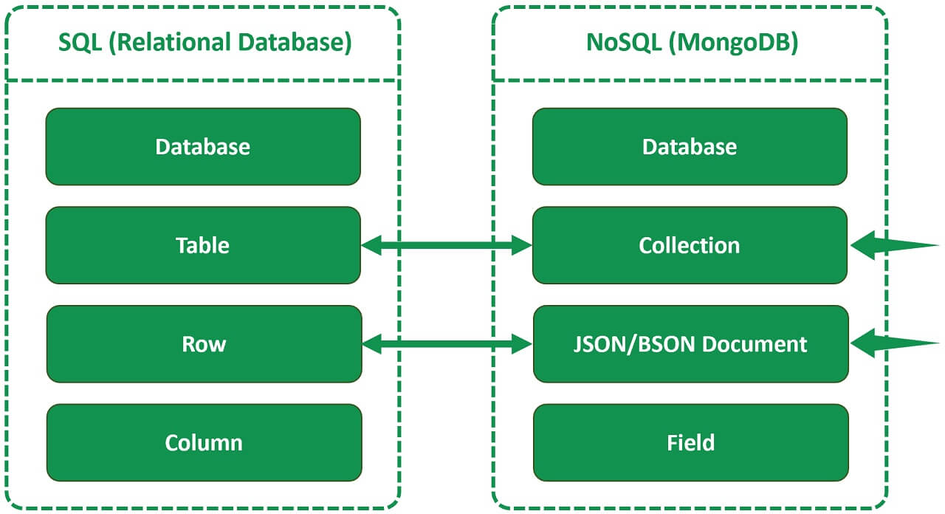
Фиг. 1

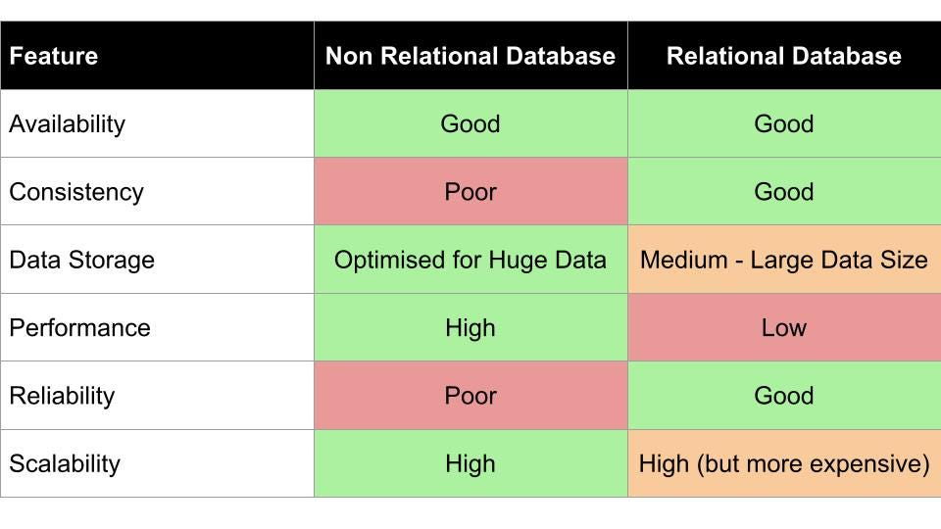
Фиг. 2

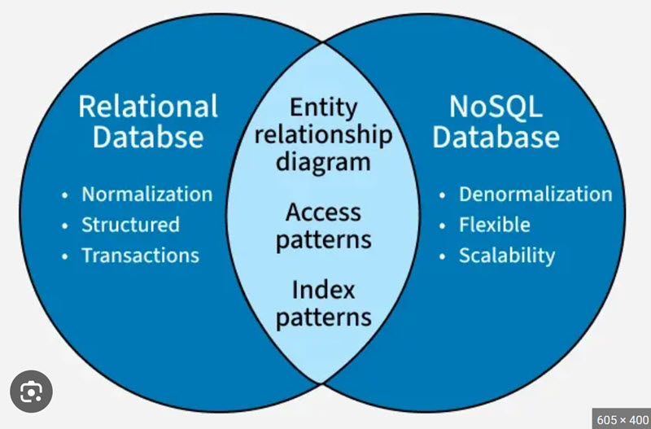
Фиг. 3

Архитектура и реализация
Тази глава трябва да представя техническите аспекти на проекта, включително структурата на данните и основните операции, които ще бъдат изпълнявани.
Как ще структурирате данните си? - Опишете как ще изглеждат основните записи в базата. Ако използвате документо-ориентирана база, покажете примерен JSON документ. Ако проектът включва графова база, опишете връзките между възлите.
Какви операции изпълнявате върху данните? - Дайте примери за операциите, които изпълнявате съгласно заданието.

Използвана литература (библиография)
[1] MongoDB Documentation – https://www.mongodb.com/docs/
[2] NoSQL Distilled: A Brief Guide to the Emerging World of Polyglot Persistence – Pramod J. Sadalage, Martin Fowler (Addison-Wesley, 2012)
[3] Fundamentals of Database Systems – Ramez Elmasri, Shamkant B. Navathe (Pearson, 8th edition, 2026)
[4] MongoDB: The Definitive Guide – Shannon Bradshaw, Eoin Brazil, Kristina Chodorow (O'Reilly Media, 3rd edition, 2019)
[5] "Document Databases" – Chapter 3 в "Seven Databases in Seven Weeks" – Luc Perkins, Eric Redmond, Jim Wilson (Pragmatic Bookshelf, 2nd edition, 2018)
[6] "CAP Theorem" и "Aggregation Framework" – MongoDB Reference Guide – https://docs.mongodb.com/manual/reference/
[7] "Data Modeling for MongoDB" – MongoDB University (2025) – https://learn.mongodb.com/courses/data-modeling

Използвани съкращения

НБД – Нерелационна база данни
RBAC – Role-Based Access Control
CRUD – Create, Read, Update, Delete
JSON – JavaScript Object Notation
BSON – Binary JSON (двоичен JSON)
ACID – Atomicity, Consistency, Isolation, Durability
CAP – Consistency, Availability, Partition tolerance
API – Application Programming Interface
SQL – Structured Query Language
NoSQL – Not Only SQL

